|  |  |  |  |  |
| --- | --- | --- | --- | --- |
| **EMB00004e70326a** | | **데이터융복합∙소비자리서치 전문 연구기관**  **컨슈머인사이트 보도자료** | | |
| 기관 | 컨슈머인사이트 | | 이메일 | sammy.park@consumerinsight.kr |
| 문의 | 박승표 상무 | | 연락처 | 02) 6004-7661 |
| 배포일 | 2025년 1월 6일(월) 배포 | | 매수 | 총 4매 |

|  |  |  |  |  |
| --- | --- | --- | --- | --- |
|  | **■ 컨슈머인사이트 제3차 전기차기획조사 리포트 ③ 충전 경험 변화**  **전기차 충전 요금 부담, 1년 전에 비해 확실히 '늘었다'** | | |  |
|  | | **- 대부분의 충전 경험서 과반수가 ‘1년 전과 비슷'**  **- 충전의 ‘시간 측면’에서는 긍정적 변화 우세**  **- ‘인프라 측면’ 불편 줄었지만 고장·관리소홀은 증가**  **- 충전 요금은 ‘부담 커졌다’는 부정적 반응 압도적** |  | |

○ 국내 전기차 보유자는 충전에 소요되는 시간 측면에서 개선 효과를 체감하고 있으나 비용 면에서는 크게 나빠진 것으로 인식했다. 충전 인프라 측면에서는 개선됐다는 평가가 많았으나 충전기의 고장·관리소홀 경험은 증가하는 등 긍정·부정 의견이 엇갈렸다.

□ 자동차 리서치 전문기관 컨슈머인사이트가 2022년 시작한 ‘연례 전기차 기획조사(매년 8~9월 약 3000명 대상)’ 제3차 조사에서 전기차 보유자 1343명에게 지난 1년간의 충전 행동·경험 변화에 대해 묻고 그 결과를 비교했다. 충전행동·경험은 ‘충전 시간’(△충전기 탐색 △충전 소요 시간), ‘충전 인프라’(△충전 중 연락 △고속도로 휴게소 충전 실패 △충전기 문제 경험), ‘비용’(△충전 요금 부담) 등 3개 측면 6개 항목을 제시했다.

**■ 시간 측면 : 충전기 찾는 데 걸린 시간, 3명 중 1명 ‘줄었다’**

○ 전기차 보유자는 대체로 충전 경험에서 큰 변화를 느끼지는 못하고 있었다. '1년 전과 비교했을 때, 전기차 충전·행동에 변화가 있습니까?'라는 질문에 제시한 6개 평가 항목 중 5개에서 과반수가 '비슷하다'고 답했다.

○ 그러나 긍·부정 응답 비율만 따져보면, 시간 측면에서는 개선 추세가 뚜렷하다. 즉, △'외지에서 충전기를 찾는 데 걸린 시간' △'급속충전에 걸리는 시간'에 대해 각각 32%와 23%가 긍정적 변화('줄었다')를 경험해 부정적 응답('늘었다' 각각 11%, 6%)을 크게 앞섰다**[그림]**. 다만 급속충전에 걸리는 시간에 대해서는 중립(‘비슷’)이 71%로 대다수를 차지해 개선 효과는 상대적으로 약했다.

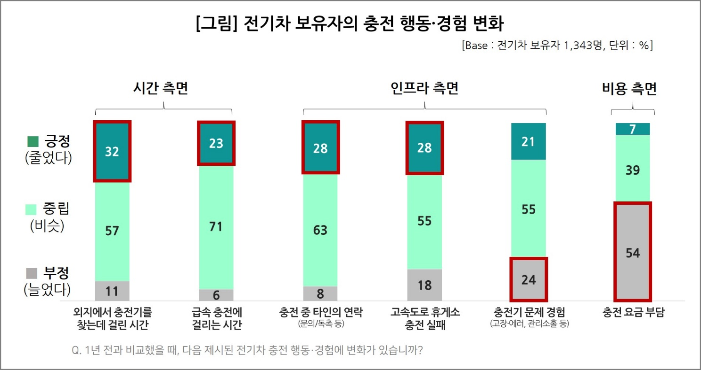

**■ 인프라 측면 : 충전기 문제 경험 ‘늘었다’ 우세**

○ 인프라 측면에서는 항목별로 긍·부정 응답이 엇갈렸다. △'충전 중 타인의 (문의·독촉 등) 연락' △'고속도로 휴게소 충전 실패'에 대해서는 둘 다 긍정적 경험(‘줄었다’)이 28%로, 부정적 경험(‘늘었다’, 8%, 18%)보다 많았다. 이에 비해 충전기 유지·관리 측면에서는 긍·부정이 팽팽한 가운데 다소 부정 쪽으로 기울었다. △’(고장·에러, 관리소홀 등) 충전기 문제 경험'에 대해 '늘었다'가 24%로 '줄었다'(21%)보다 많았지만 큰 차이는 없었다. 충전기 증설도 중요하지만 체계적인 유지·관리 시스템 구축이 필요해 보인다.

**■ 비용 측면 : 전기차의 저렴한 유지비 퇴색**

○ 비용 측면은 부정 응답이 압도적으로 우세한 유일한 항목이었다. △'충전 요금 부담'의 변화를 묻는 질문에 부정 응답(‘커졌다’ 54%)이 긍정 응답(‘줄었다’ 7%)의 7배 이상이었고, 중립(‘비슷하다’ 39%)에 비해서도 많았다. 정부의 전기차 요금할인 특례 종료(‘22년 6월)와 잇단 충전 요금 인상의 영향이다. 많은 사람이 전기차 대신 하이브리드를 찾게 만드는 핵심 요인의 하나로 보인다. 충전 요금 현실화는 장기적으로 불가피하다. 정체기에 빠진 국내 전기차 시장의 회복이라는 관점에서 가격 저항을 낮추는 상품·커뮤니케이션 전략이 필요하다.

|  |
| --- |
| 컨슈머인사이트는 **비대면조사**에 **효율적**인 대규모 온라인패널을 통해 자동차, 이동통신, 쇼핑/유통, 관광/여행, 금융 등 다양한 산업에서 요구되는 전문적이고 과학적인 리서치 서비스를 제공하고 있습니다. **다양한 빅데이터**를 **패널 리서치 데이터**와 **융복합 연계**하여 데이터의 가치를 높이고 이를 다양한 산업에 적용하는 데 집중하고 있습니다. 특히 최근에는 **100% 모바일 기반**으로 **전국민 표본 대표성**을 가진 **조사 플랫폼 '국대패널'**을 **론칭**하고 **조사업계 누구나 사용할 수 있도록 개방**했습니다. |

이 조사결과는 자동차전문 리서치회사 컨슈머인사이트가 2022년 시작한 '연례 전기차 기획조사'의 제3차 조사(2024년 8~9월 3380명 대상 실시)로부터 나온 것입니다.

-------------------------------------------------------------------------------------------------------------------

◈ **참고 : 「컨슈머인사이트」 '연례 전기차 기획조사' 개요 :**

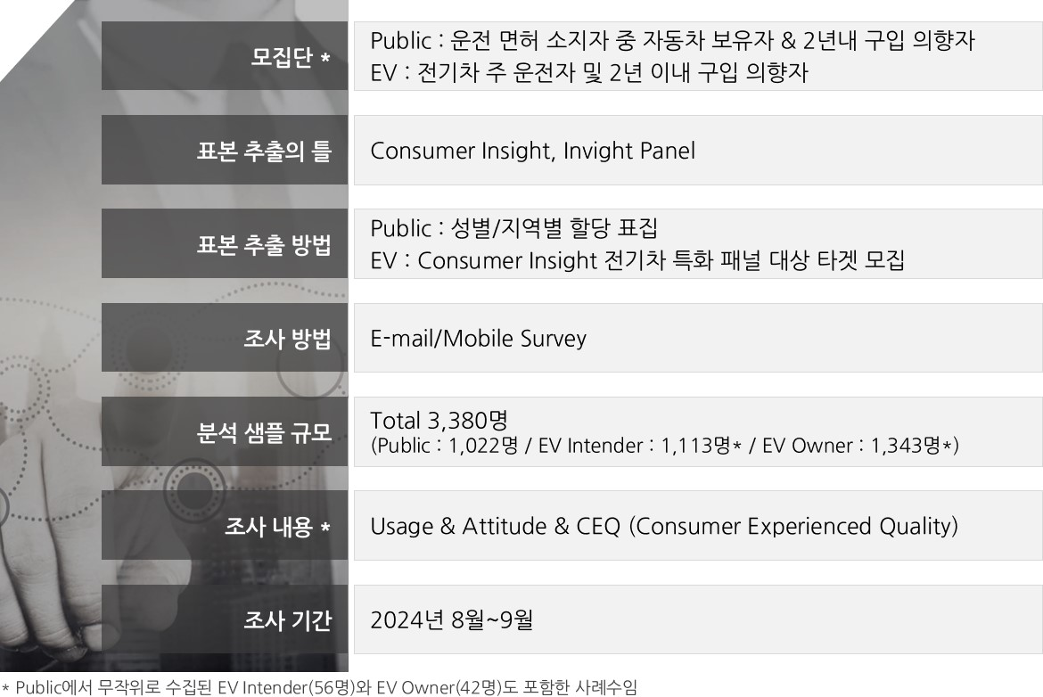

Copyright ⓒ Consumer Insight. All rights reserved. 이 자료의 저작권은 컨슈머인사이트에 귀속되며 보도 이외의 상업적 목적으로 사용할 수 없습니다.

|  |  |  |
| --- | --- | --- |
| **For-more-Information** | | |
| 박승표 상무 | sammy.park@consumerinsight.kr | 02)6004-7661 |
| 최현기 수석 | choihk@consumerinsight.kr | 02)6004-7614 |
| 양희성 차장 | yanghs@consumerinsight.kr | 02)6004-7677 |